30 сентября 2016 год в филиале МБОУ ООШ с. Топлое в с. Саполга состоялся спортивный праздник. В рамках «Президентских состязаний» проводились «Губернаторские тесты».
Мероприятие началось с торжественной линейке, на которой прозвучал «Гимн России». От имени всех участников клятву спортсменов произнес Беззубов А.А. От имени судей Курышов С.Н.
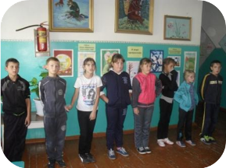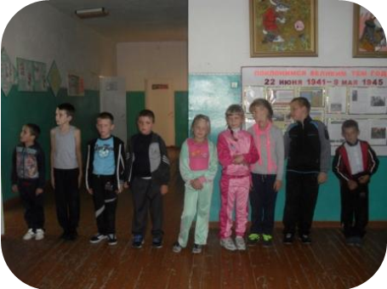
Зав.филиала Беззубов А.В. сообщил, что испытания проводятся по дисциплинам: бег, прыжки, поднимания туловища, наклоны, подтягивания у мальчиков, отжимания у девочек.
Ребята отправились в различные сектора сдавать нормативы. Пока одни учащиеся состязались в беге, другие испытывали свою силу.
Отжимание

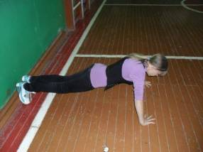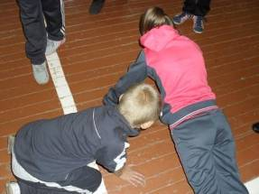
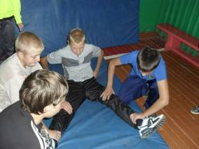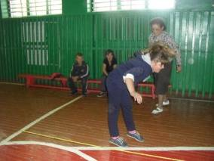
Наклоны
Прыжки
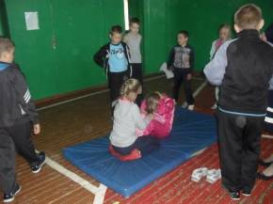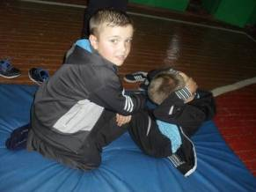
Поднимание туловища.
Бег
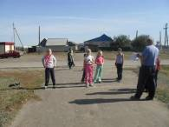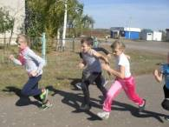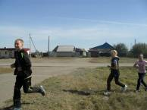
Подтягивание
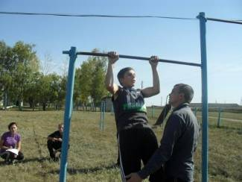
Губернаторские тесты существуют на протяжении нескольких лет. За это время они прочно вошли в спортивную жизнь пензенских школ. Их сдают два раза в год – осенью и весной, чтобы увидеть успехи молодежи в динамике.
Беззубов А.В.

